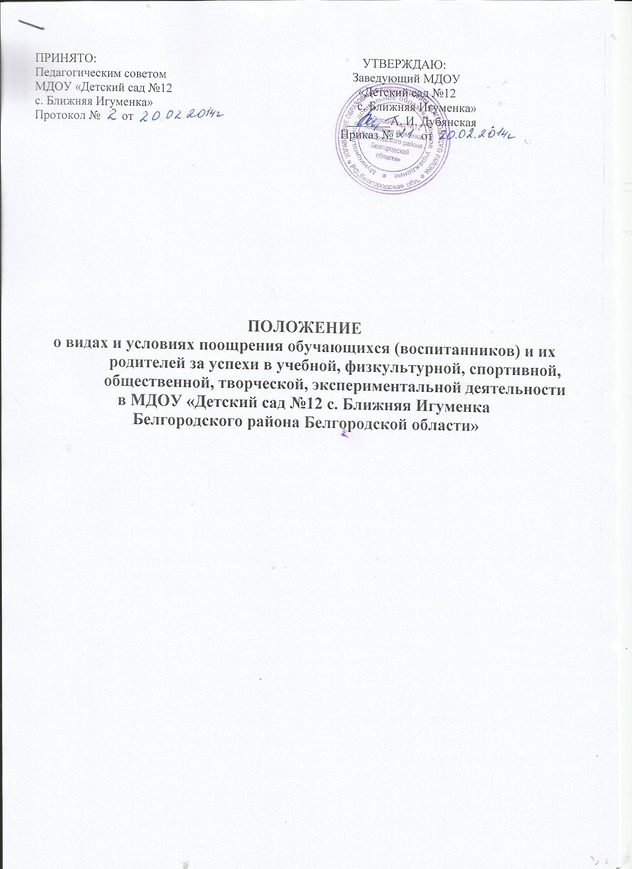

Настоящее положение разработано в соответствии с Федеральным Законом Российской Федерации «Об образовании» от 29.12.2012 № 273-ФЗ, Уставом муниципального дошкольного образовательного учреждения «Детский сад №12 с. Ближняя Игуменка Белгородского района Белгородской области». Настоящее положение регулирует применение к воспитанникам и их родителям (законным представителям) МДОУ мер поощрения за успехи в физкультурной, спортивной, общественной, научной, научно-технической, творческой, экспериментальной и инновационной деятельности. Настоящее положение определяет основные формы поощрения воспитанников, родителей (законных представителей) МДОУ «Детский сад №12 с. Ближняя Игуменка».
1. Общие положения
1.1. Положение о поощрениях воспитанников МДОУ, родителей (законных представителей) разработано в целях обеспечения эмоционального благополучия и развития творческого потенциала каждой личности.
2. Поощрение
2.1. Каждый воспитанник МДОУ и его родители (законные представители) могут быть поощрены:
- грамотой;
- объявлением благодарности через приказ по МДОУ;
2.2. Грамотой награждаются:
- активные участники, победители и призеры мероприятий;
2.3.Объявлением благодарности через приказ по МДОУ награждаются:
- воспитанники, родители (законные представители), принявшие активное участие в организации больших мероприятий;
-группы - призеры конкурсов, фестивалей и соревнований;
2.4.Поощрения применяются руководителем МДОУ по представлению педагогического совета, педагогов группы, органов власти, представителей общественности, а также в соответствии с положениями о проводимых в МДОУ смотрах-конкурсах и объявляются в приказе по МДОУ. Содержание соответствующего распорядительного акта руководителя ДОУ о поощрении доводится до сведения воспитанников и работников ДОУ публично. Документ может быть опубликован на сайте ДОУ, в средствах массовой информации с согласия воспитанников, их родителей (законных представителей).
2.5. Поощрения освещаются на собраниях коллегиальных органов управления МДОУ, средствах массовой информации. Награждения производятся на торжественных мероприятиях и собраниях коллегиальных органов управления МДОУ.
2.6. В ДОУ осуществляется индивидуальный учет результатов поощрений воспитанников, хранение в архивах информации об этих поощрениях на бумажных и (или) электронных носителях.

3. Срок действия Положения
Положение действует до принятия нового либо при вступлении новых нормативно - правовых актов. Дополнения и изменения вносятся в Положение после рассмотрения и принятия их на заседании соответствующего органа управления МДОУ и утверждаются приказом по МДОУ.

